Marché Robinetterie & son Contexte

Segments à l’Etude

1. Investissements
2. Construction
3. Ordres de Grandeurs - Marché de la Robinetterie sanitaire - Résidentielle
4. Ordres de Grandeurs - Concurrence - Robinetterie sanitaire - Résidentielle
5. Ordres de Grandeurs - Marché de la Robinetterie sanitaire - Non-Résidentielle
6. Ordres de Grandeurs - Concurrence - Robinetterie sanitaire - Non-Résidentielle
7. Distribution Sanitaire

1. Investissements
Marché de la Construction - Etat et évolution

Investissements publics - Budget en forte hausse depuis 2021 pour atteindre …
- ~335 Mds MDH en 2024 - Estimation à 350 Mds MDH en 2025 & 2026
- ~35 à 45% alloué au BTP soit ~140 MMDH

Investissements privés
- ~300 Mds MDH en 2024 - Estimation à 315-330 Mds MDH en 2025 & 2026
- ~40% alloué au BTP soit ~140 MMDH
- Typologie : Immobilier résidentiel et d’entreprise - Tourisme - Santé – Education
- IDE étrangers annuels estimés à ~25-30 MMDH au total - à ~5-8 MMDH dans le BTP de 2024 à 2026

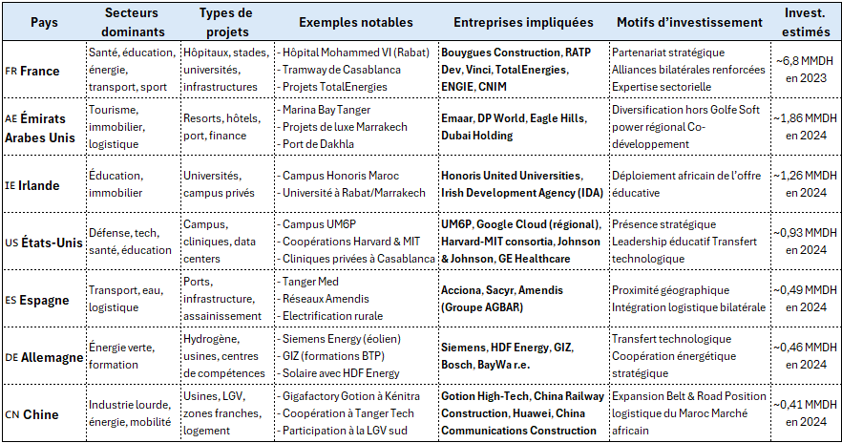
En 2023, la France représente 61,4% du total des IDE nets
France et Chine dominent les projets d’envergure technique et industrielle.
Les Émirats s’impliquent fortement dans l’immobilier et le tourisme de luxe.
L’Allemagne cible les projets verts et formateurs.
Les États-Unis renforcent leur présence via l’éducation, la santé, et la tech (cloud, IA, recherche).

Sources : Investir au Maroc - Observer les pays - B'Trade
Investissements directs étrangers au Maroc : La France, les Emirats et l’Irlande en tête du podium – Aujourd'hui le Maroc
Le Maroc, porte d’entrée de la Chine sur l’Union européenne
Les investissements au Maroc - TRADE Solutions BNPParibas

2. Construction
Marché de la Construction - Etat et évolution

Le secteur de la Construction pèse 6% du PIB - 10% de la main d‘œuvre.
Croissance du marché de la construction aussi soutenue en résidentiel qu’en non-résidentiel.

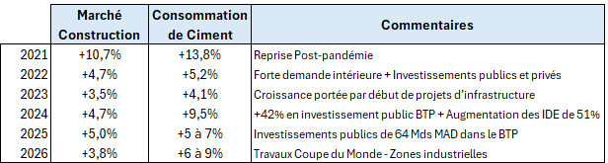

Sources : | Maroc: Le secteur de la construction devrait croître de 4,7 % en 2024 – Entreprises du Maroc
 | Les programmes prévisionnels des marchés BTP pour 2024 en hausse de 42%
 | Construction et ciment: Le Maroc sur un rythme effréné en 2025 | L'Economiste
 | Construction au Maroc,tendances et perspectives d’avenir
Le marché du ciment marocain projette une croissance de 7%
BTP : 2025-2030, un cycle de prospérité sans précédent

Grands Chantiers 2024-2030
- Plan Expansion ferroviaire 96 Mds MAD
dont ligne à grande vitesse entre Kénitra et Marrakech (achevée 2030).
- Capacité aéroportuaire de 38 à 80 millions de passagers - soutenir le tourisme + échanges internationaux
- Réseau routier Construction de 3000Km d’autoroute d’ici à fin 2027.
- Événements sportifs Co-organisation de la Coupe du Monde de la FIFA 2030
stimule les investissements dans les infrastructures sportives,
dont construction Stade Hassan II - Casablanca (115.000 places, 5 Mds MAD)
- Croissance de la classe résidences privées, établissements de santé, écoles
moyenne urbaine
- Transition énergétique projets d’hydrogène, solaire, éolien : requièrent des infrastructures lourdes
- Croissance sectorielle BTP à croissance moyenne à 3,7 % entre 2025-2028, soutenue par
investissements publics et les projets d'infrastructure.
Sources : Morocco launches $10 billion rail expansion plan | Reuters
BTP au Maroc: Un secteur qui voit grand pour 2030 - Le Nouvelliste Maroc
Construction au Maroc,tendances et perspectives d’avenir

3. Ordres de Grandeurs - Marché de la Robinetterie sanitaire - Résidentielle
Marché de la Robinetterie - Estimation 2024

- selon Kohler : 60-63 M€
- selon BRG : 65-70 M€ - pour 2.3 à 2.5M de pièces Prix moyen fabricant (PMF) entre 25-28€

- Repère - France : Marché 7 à 9 fois plus important en valeur
4 à 5 fois plus important en volume PMF de 1.6 à 1.9 fois supérieur

Perspectives à 5 ans

Perspectives prometteuses, soutenues par :
- Urbanisation croissante : Hausse demande en logements équipés d'installations sanitaires modernes
- Rénovation des infrastructures : Initiatives visant à moderniser les installations existantes, notamment dans les zones urbaines.
- Grands chantiers : Coupe du Monde - Essor du Tourisme - Nouvelles infrastructures - Modernisation société et modes de vie.
- Sensibilisation à l'économie d'eau : Adoption de produits économes en eau, en réponse aux préoccupations environnementales.

Source : Bientôt, un nouveau règlement pour la plomberie sanitaire résidentielle
Ordre de Grandeur - Segments
Entrée de gamme - Basique (PMF à - de 35€) représenteraient 75 à 80% des volumes
Milieu de gamme (PMF entre 35-60€) représenteraient 16 à 20% des volumes
Premium - Haut de gamme (PMF entre 60€+) représenteraient 4 à 6% des volumes

4. Ordres de Grandeurs - Concurrence - Robinetterie sanitaire - Résidentielle
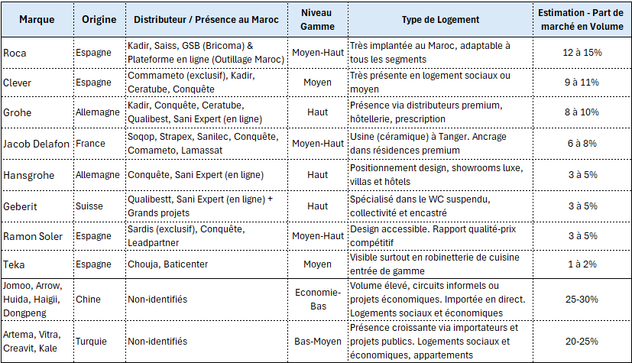
Tendances actuelles

Roca, reste leader dans le segment robinetterie - couvrant tout niveau de gamme. Omniprésent du fait de sa domination du sanitaire et de sa part de marché en céramique (55-60%).

Les très bon résultats de Grohe en 2024 à +20% sur la région IMEA (Inde, Moyen-Orient, Afrique), laisse suggérer une dynamique positive sur le Maroc (sans toutefois avoir de tendances précises).

Les produits turcs gagnent en réputation au Maroc pour leur rapport qualité/prix, positionnés souvent au bas-milieu de gamme, au détriment des produits chinois - moins chers, qui perdent du terrain, par manque de fiabilité-qualité - avec peu d’effets sur les produits européens (plus chers, de gamme supérieure).

Clever et Teka restent sous la menace de cette montée en puissance des produits turcs.

Source : Bientôt, un nouveau règlement pour la plomberie sanitaire résidentielle

Facteur de croissance des marques

Stratégies de localisation industrielle :
- Roca - usine de Settat, 2.2M pièces céramique/an
- Jacob Delafon - usine céramique de Tanger, 20M€ investis pour agrandissement (2023)

Un positionnement clair milieu-haut de gamme, adapté au logement neuf, s’avère stratégique. Légère montée en gamme du marché, du fait de l’urbanisation croissance, de la modernisation des modes de vie.

Source : Jacob Delafon investit plus de 200 millions de DH à Tanger | Challenge.ma

5. Ordres de Grandeurs - Marché de la Robinetterie sanitaire - Non-Résidentielle
Marché de la Robinetterie - Non-résidentielle - Estimation 2024 (Source BRG)

Non-résidentiel représenterait 10 à 12% des volumes de la robinetterie sanitaire (~250-275.000 pièces)

- Split Ordre de grandeur - Volumes :
- Rénovation 60% (~150-165.000 pièces) - Neuf 40% (~100-110.000 pièces)
- Chantier 60% (~150-165.000 pièces) - Diffus 40% (~100-110.000 pièces)

- Split Ordre de grandeur - Volumes par Type de produit:
- Lavabo : ~47-50% ~125-135.000 pièces (~35% en résidentiel)
- Douche : ~20-22% ~52-58.000 pièces (~29% en résidentiel)
- Cuisine : ~13-15% ~34-39.000 pièces (~27% en résidentiel)
- Bain : ~11-13% ~30-34.000 pièces (~5% en résidentiel)
- Bidet : ~3% ~7-8.000 pièces (~4% en résidentiel)

Qualité robinetterie estimée supérieure en non-résidentiel (vs. résidentiel)
Pression sur les prix alors moins forte pour les fabricants européens.

Volumes par Type d’ERP :
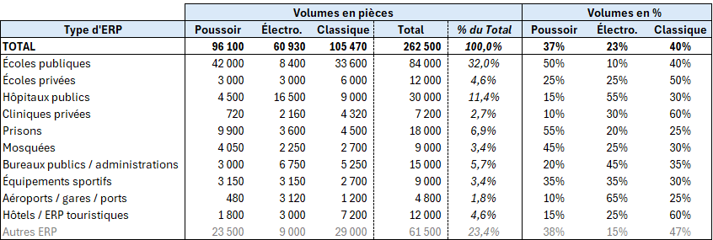

Robinetterie poussoir - Ordre de grandeur :
+/- 90.000 à 100.000 pièces ~ 85% de lavabos / ~ 15% de douches soit
Prix moyen fabricant estimé à ~35€-45€
Pas de produits électroniques sur la catégorie robinetterie de cuisine.

Robinetterie électronique - Ordre de grandeur :
+/- 55.000 à 65.000 pièces - quasi-exclusivement pour lavabo
Prix moyen fabricant estimé à ~ 90€-100€
Très peu de produits électroniques sur catégorie douche
Pas de produits électroniques sur la catégorie robinetterie de cuisine.

Taux d’équipement en solution type poussoir-électronique : 145.000-165.000 pièces (sur ~250-275.000 pièces)
Soit un taux d’équipement à ~55-60% en non-résidentiel.

Robinetterie chasse (non-résidentiel - toutes technologies) : ~30.000-35.000 pièces (?)
- en résidentiel 80% WC / 20% Urinoirs

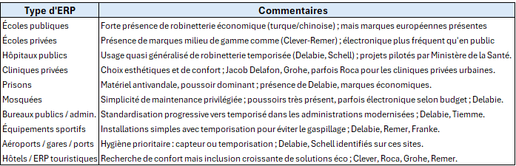
6. Ordres de Grandeurs - Concurrence - Robinetterie sanitaire - Non-Résidentielle

Marché atomisé : + de 25 acteurs identifiés.

Parts de marché – Volume-Valeur => au Global, par Niveau de Gamme et par Acteur

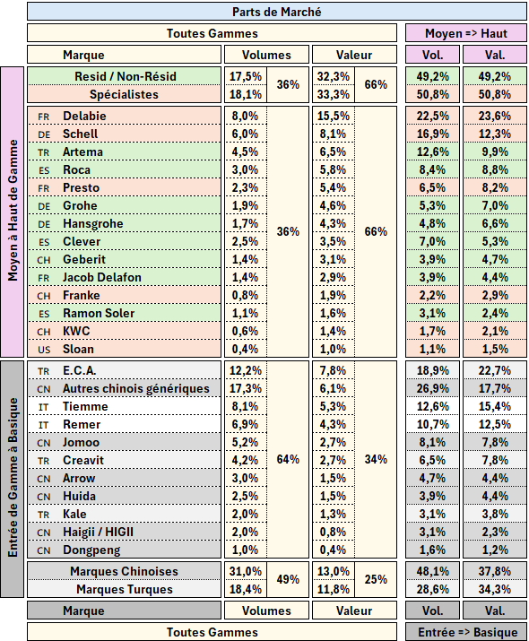

Segment - Moyen à Haut de Gamme - 14 acteurs
- Un peu plus de 1/3 des volumes (36%) pour 2/3 de la valeur (66%)
- Spécialistes et non-spécialistes (à la fois sur résidentiel + non-résidentiel) se partagent équitablement ce segment
- Delabie en position dominante (1/4 à 1/5ème du segment) / Schell bien ancré / Artema en progression et menaçant.
- Marques spécialistes plus présentes sur segments hôpitaux - prisons - écoles (concurrence avec moyen gamme turc).
- Marques non-spécialistes plus présentes sur segments hôtellerie - bureaux - cliniques + haut de gamme tout segments
- Segment attaqué par renforcement du moyen de gamme - marques turques (Artema et dans une moindre mesure, ECA)
- Dans un futur proche, le renforcement au Maroc du Développement durable et de l’économie d’eau devrait favoriser le positionnement des spécialistes (par rapport aux non-spécialistes).

Segment - Entrée de Gamme à Basique - + de 11 acteurs
- Près de 2/3 des volumes (64%) pour un peu plus de 1/3 de la valeur (34%)
- Quasi-exclusivement des marques chinoises et turques
~76% des volumes de ce segment (ou ~49% toutes gammes)
~72% de la valeur de ce segment (mais seulement ~25% toutes gammes)
- Tendances actuelles: par manque de fiabilité les marques chinoises perdent en volume et en réputation sur le marché au détriment des marques turques, perçues plus qualitatives, avec un positionnement prix à mi-chemin entre les marques chinoises et les marques européennes.

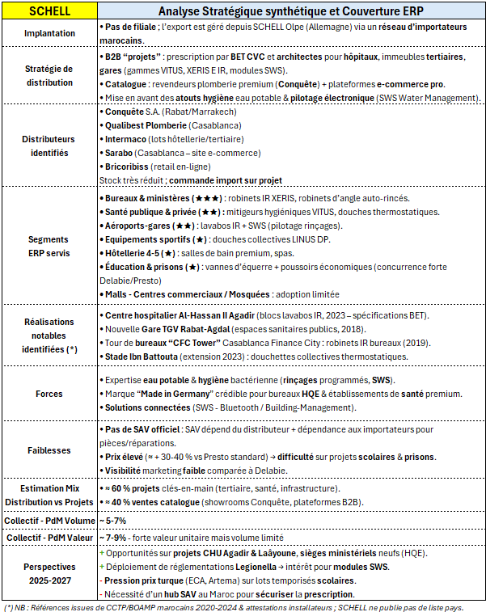
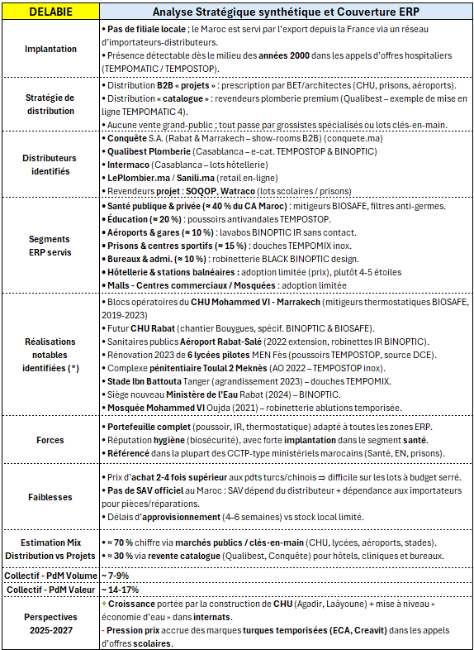

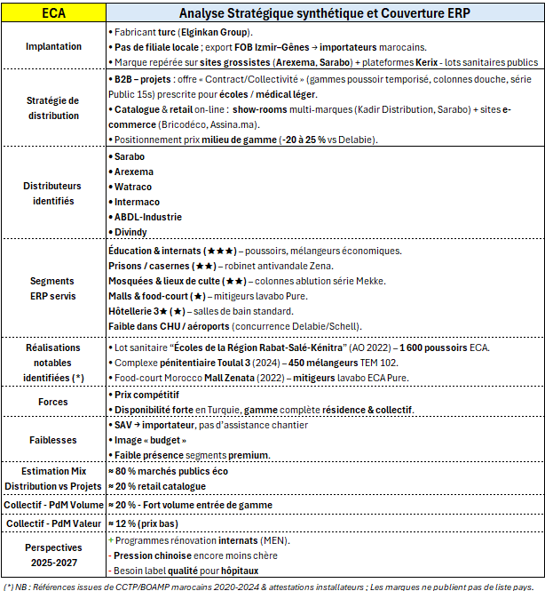
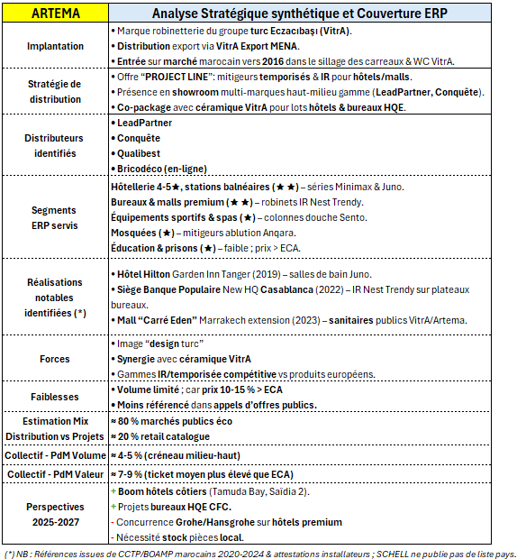

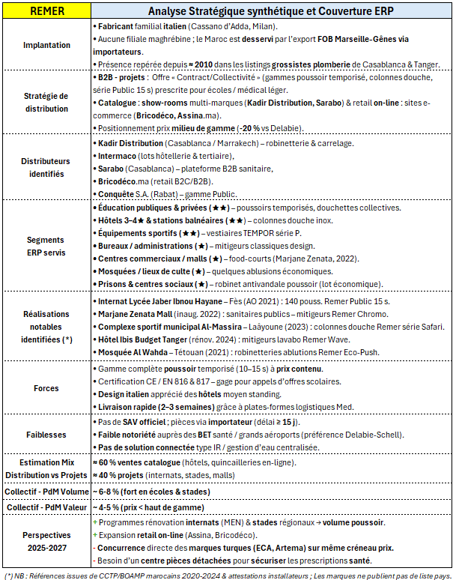
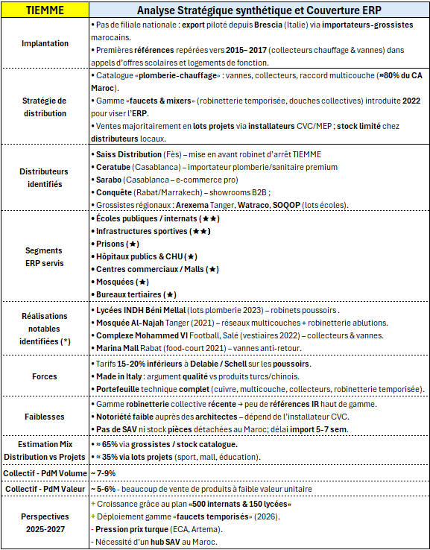

7. Distribution Sanitaire

Distribution - Produits de Construction => moins structurée/développée qu’en Europe
- D’avantage de PME / Entreprise familiale
- Relatif manque de ressources financières, d'infrastructures, de logistique et de main-d'œuvre qualifiée

Structure Distribution - Produits Sanitaires
- Principalement localisés sur Casablanca
- Paysage atomisé, composé de structure à taille moyenne (CA > +10 M€) et une myriade de petites structures.
- Pas de distributeur exclusivement robinetterie identifiés.
En grande majorité des distributeurs sanitaire ou sanitaire & chauffage
Peu de robinetterie temporisée proposée - produits très peu visibles

Circuits de Distribution
- Produits sanitaires fabriqués localement => principalement céramique
Canal de distribution propre - approvisionnement direct fabricant
- Produits non fabriqués localement => cas de la robinetterie
Distribués par showrooms => plutôt orientés petits projets et ventes individuelles
Distribués par petits détaillants => plutôt orientés marché remplacement

Ecosystème de la Distribution sanitaire (non-exhaustif)
